**UNIVERSIDAD AUTÓNOMA DE COLOMBIA FACULTAD DE INGENIERÍA**

**PROGRAMA DE INGENIERÍA DE SISTEMAS**

**Señores**

Comité de Programa Académico Programa de Ingeniería de Sistemas

Presentamos a ustedes la propuesta de trabajo de grado para ser evaluada y así iniciar uno de los procesos para finalizar la carrera de Ingeniería de sistemas.

1. **Título**

Aplicación móvil para atención domiciliaria enfocado a la medicina tradicional China.

1. **Proponente**

Santiago Bermúdez Parra y Juan Carlos Orjuela Morales

**Resumen**

El presente trabajo se propone para culminar la materia de seminario de investigación y continuar con el proyecto de grado; presentando así los requisitos de carrera de ingeniería de sistemas exigidos universidad autónoma de colombia.

1. **Área de Investigación**

Algoritmos y Programación

1. **Planteamiento del problema**

     Se ha detectado dentro de la población; descontento en la demora por la asignación de citas en las EPS (ver anexo 13.1); de la misma forma se observan altos costos en los tratamientos y el seguimiento al usuario en sus padecimientos. Por otra parte, los pacientes se quejan de maltratos por parte de los funcionarios y muchas veces no se cuenta con la capacitación o la información para el funcionamiento de sus EPS y todo esto se profundiza por el déficit de personal institucional.

     Actualmente existe una necesidad   de brindar atención eficiente a los usuarios para contrarrestar el alto número de población enferma, donde el tiempo de atención sea óptimo con personal altamente capacitado; haciendo seguimiento de los tratamientos, de igual forma el mayor problema es que la población desconoce alternativas a la medicina tradicional occidental.

     Es por esto que este proyecto intenta responder a la pregunta  ¿ Cómo  un sistema de información  basado en Android puede prestar un servicio personalizado brindado alternativas a la medicina conocida comúnmente? Se quita la respuesta

1. **Objetivos**
   1. **Objetivo Generales:**

Desarrollar una aplicación móvil enfocada al manejo domiciliario especializado en medicina China para sistemas operativos Android en la ciudad de Bogotá D.C.

* 1. **Objetivos Específicos:**
* Proporcionar un sistema basado en opiniones donde se conozca la retroalimentación del usuario sobre cada médico que presta el servicio.
* Facilitar información al usuario que garantice la profesionalidad del médico que presta el servicio.
* Agendar y controlar las citas asignadas.

1. **Justificación**

      Se plantea desarrollar una Aplicación Móvil; debido a que tiempo atrás se viene analizando a los usuarios del área de la salud, por ello se deduce que en la actualidad existe descontento tal como se puede evidenciar en la encuesta realizada en el Anexo 13.1; por parte de la población colombiana hacia las Eps y servicios de salud por su baja calidad, responsabilidad y trato hacia el usuario. De la misma forma es notorio el desconocimiento de alternativas a la medicina occidental para disminuir sus problemas.

1. **Antecedentes**

* El artículo “Aplicación de la telemedicina al control de enfermedades crónicas: telecontrol de pacientes con enfermedad pulmonar obstructiva crónica” del año 2002 elaborado por  Carmen Rodríguez de Castro, Alberto J. Ordóñez, Pedro Navarrete, F. Javier Gómez Jiménez y Manuel J. Castillo; Aplicacion del hospital San Rafael de Madrid España, para tratar EPOC como lo llaman o enfermedad pulmonar obstructiva crónica donde se demuestra que tiene un alto índice de morbilidad en España y de las que más consumen recursos sanitarios, la organización mundial de la salud predice que la EPOC pasará a ser la tercera causa de muerte en 2020 en el mundo, por ello se plantea una aplicación de telemedicina traspasando barreras de tiempo y distancias y reintegros por hospitalización donde se puede tener control directo con el paciente.
* La tesis “Servicio de atención domiciliaria en enfermería y medicina general con tecnología M-HEALTH para la asociación de enfermeras manos de ángel de la ciudad de Ibarra, Ecuador” elaborado por LANDI ZHICAY MARCO JOEL; su objetivo principal tal como se menciona es mejorar el servicio de atención domiciliaria en enfermería y medicina general por parte de la asociación de enfermeras MDA de la ciudad de Ibarra, facilitando el acceso a servicios de salud a personas con movilidad reducida que posiblemente asistan a droguerías que por la ley orgánica de la salud hacen imposible el uso de inyecciones en los pacientes,  haciendo uso de geoposicionamiento y mapas inteligentes para la obtención de coordenadas geográficas debido a que las enfermeras contaban con problemas para ubicar de manera exacta la dirección del cliente.
* El proyecto “PROTOTIPO DE TELEMEDICINA MÓVIL PARA ASISTENCIA MÉDICA DOMICILIARIA Y REMOTA.”  del año 2010 elaborado por David Andrés Roncancio Joya, Jair Giovanny Beltrán Vera, Wilmar Yamit Cárdenas Mahecha, Carlos Enrique Montenegro Marín y Paulo Alonso Gaona García para la universidad distrital; desarrollaron un sistema Web y Móvil que abarca el servicio de acceso a historias clínicas y antecedentes vía web y móvil para apoyar la prestación de una asesoría remota entre médicos por medio de la metodología Feature Driven Development, el nombre del aplicativo fue “DocWeb”.

1. **Metodología**

**Fase 1: Contextualización del proyecto**

1. Preparación e investigación del levantamiento del arte
2. Realización del documento del estado del arte
3. Aprobación del documento del estado del arte
4. Recolección de información y encuestas
5. Análisis y especificación de la información
6. Diseño general de la aplicación
7. Validación del diseño

Nota: completando el estado del arte lo cual llevará a concluir el marco conceptual y marco metodológico del proyecto.

**Fase 2: Desarrollo**

1. Diseño del software
2. Validación del diseño del software
3. Desarrollo del software
4. Pruebas de uso del software

**Fase 3: Aceptación**

1. Integración de productos
2. Pruebas de aceptación

**Fase 4: Evaluación de uso del software**

1. Preparación de protocolo de evaluación
2. Aprobación del protocolo de evaluación
3. Implementación del protocolo de evaluación

**Fase 5: conclusión del proyecto:**

1. Construcción del trabajo de grado
2. Aprobación del trabajo de grado

Nota: Se escribirán recomendaciones y se culminará el proyecto de grado, también se entregará a la facultad de ingeniería de sistemas.

1. **Alcances**

      Este proyecto está enfocado para suplir una necesidad en la calidad del servicio de las EPS, prestando atención domiciliaria orientado únicamente a la medicina tradicional china prestando servicios de Acupuntura, Moxibustión, Masajes tradicionales Chinos y Quikong (Ejercicios de Relajación). Servirá como complemento a la medicina occidental comúnmente usada, cubrirá únicamente   la creación de un Aplicativo móvil en dispositivos Android para cumplir los objetivos específicos planteados y así solucionar la necesidad evidenciada.

1. **Limitaciones**

      Por la amplitud del proyecto se extiende únicamente a la ciudad de Bogotá, haciendo visible al usuario la fidelidad y calidad del Médico que presta el servicio generando confianza; así mismo ofrecerá la posibilidad de agendar citas según el calendario del profesional para ello se estipula un tiempo no mayor a 10 meses para el cumplimiento del proyecto.

Una vez cumplidos los objetivos los servicios serán desplegados en un servidor con Microsoft IIS donde se instalarán las bases de datos y los servicios web creados por medio de .NET para el funcionamiento de la aplicación basada en IONIC 4.0 y Angular JS.

1. **Recursos**
   1. **Humanos**

|  |  |  |
| --- | --- | --- |
| Rubro | Descripción | Coste |
| Movilidad | Pasaje transporte público | $ 200.000 COP |
| Salidas de campo | Pruebas de software | $ 100.000 COP |
| Tiempo Propio | Tiempo invertido en el proyecto 7000 horas (2 integrantes) | |
| Total | $300.000 COP - 7000 Horas | |

* 1. **Tecnológicos**

|  |  |  |
| --- | --- | --- |
| Rubro | Descripción | Coste |
| Equipos Móviles | Equipo de prueba | $ 700.000 COP |
| Equipo de desarrollo | Computador | $ 1.500.000 COP |
| Host IIS | Servidor API y Base de datos | $ 600.000 COP |
| Google Play Console | Cuenta desarrollador de Google Play | $ 100.000 COP |
| Total | $ 2.100.000 COP | |

* 1. **Administrativos**

|  |  |  |
| --- | --- | --- |
| Rubro | Descripción | Coste |
| Trabajo de grado | Material Impreso | $20.000 COP |
| Poster | Material Impreso | $15.000 COP |
| Materiales | Artículos | $20.000 COP |
| Total | $55.000 COP | |

1. **Cronograma**

Para el cronograma se tiene en cuenta que el semestre actual termina en Diciembre de 2019 y por ende el cronograma de actividades continúa de Febrero a Junio del año 2020; tomando como espacio sin actividades las vacaciones del año 2019.

|  |  |  |  |  |
| --- | --- | --- | --- | --- |
| Descripción | Dependencias | Producto | Fecha de inicio | Fecha fin |
| - Fase 1 Contextualización del proyecto: | | | | |
| Subtarea 1: Preparación e investigación del levantamiento del arte | N/A | Estado del arte | 11/11/2019 | 20/11/2019 |
| Subtarea 2: Realización del documento del estado del arte | N/A | Estado del arte | 22/11/2019 | 4/12/2019 |
| Subtarea 3: Aprobación del documento del estado del arte | N/A | Estado del arte | 4/12/2019 | 6/12/2019 |
| Subtarea 4: Recolección de información y encuestas | N/A | Encuestas | 7/12/2019 | 10/12/2019 |
| Subtarea 5: Análisis y especificación de la información | N/A | Estado del arte | 11/12/2019 | 18/12/2019 |
| Subtarea 6: Diseño general de la aplicación | N/A | Estado del arte | 19/12/2019 | 29/12/2019 |
| Subtarea 7: Validación del diseño | N/A | Estado del arte | 03/02/2020 | 07/02/2020 |
|  | | | | |
| - Fase 2: Desarrollo | | | | |
| Subtarea 1: Diseño del software | Validación del diseño | Marco Teórico | 10/02/2020 | 22/02/2020 |
| Subtarea 2: Validación del diseño del software | Aprobación del documento del estado del arte | Marco Teórico | 22/02/2020 | 28/02/2020 |
| Subtarea 3: Desarrollo del software | Validación del diseño del software | Marco Teórico | 03/02/2020 | 02/05/2020 |
| Subtarea 4: Pruebas de uso del software | Desarrollo del software | Aplicación | 04/05/2020 | 20/05/2020 |
|  | | | | |
| - Fase 3: Aceptación | | | | |
| Subtarea 1: Pruebas de aceptación | Desarrollo del software | Resultados (Documento) | 04/05/2020 | 20/05/2020 |
|  | | | | |
| Subtarea 2: Preparación de protocolo de evaluación | Pruebas de aceptación | N/A | 20/05/2020 | 30/05/2020 |
| Subtarea 3: Aprobación del protocolo de evaluación | Preparación de protocolo de evaluación | N/A | 01/06/2020 | 13/06/2020 |
| Subtarea 4: Implementación del protocolo de evaluación | Aprobación del protocolo de evaluación | Aplicación | 14/06/2020 | 18/06/2020 |
|  | | | | |
| - Fase 5: conclusión del proyecto | | | | |
| Subtarea 1: Construcción del trabajo de grado | Implementación del protocolo de evaluación | Documento de grado | 19/06/2020 | 25/06/2020 |
| Subtarea 2: Aprobación del trabajo de grado | Construcción del trabajo de grado | Documento de grado | 26/06/2020 | 30/06/2020 |

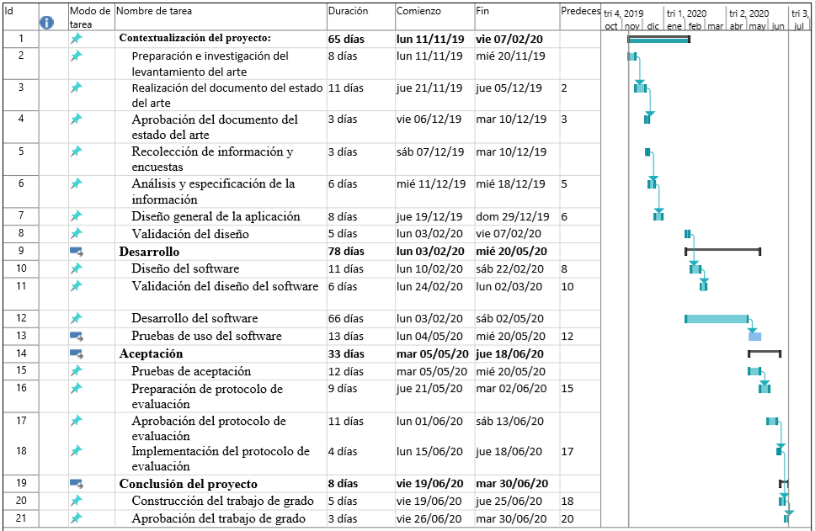

1. **Anexos**
   1. **Encuestas**

      Para el levantamiento de información se entrevistaron 10 personas, de las cuales 4 eran entre 18 y 50 años, las otras 6 mayores de 50 años por medio digital en Google Forms, se hicieron 5 preguntas.

    • Está dispuesto a consumir un servicio domiciliario?

    • Está dispuesto a probar alternativas a la medicina occidental?

    • Actualmente está satisfecho con el servicio que le presta su EPS?

    • Qué opina usted de los servicios médicos ofrecidos por aplicaciones Móviles?

    • Pagaría usted por un servicio personalizado?

Al hacer estas preguntas los resultados tendieron a que las personas mayores de 60 años son más propensas a tener dolores/enfermedades incapacitantes y probar nuevas alternativas para calmar sus problemas de salud; así mismo se analizó que estas personas encuentran que sus EPS prestan servicio de baja calidad y atención por lo que están dispuestas a ser consumidores de servicios domiciliarios alternativos.

A continuación se encuentran las respuestas exportadas del formulario de Google

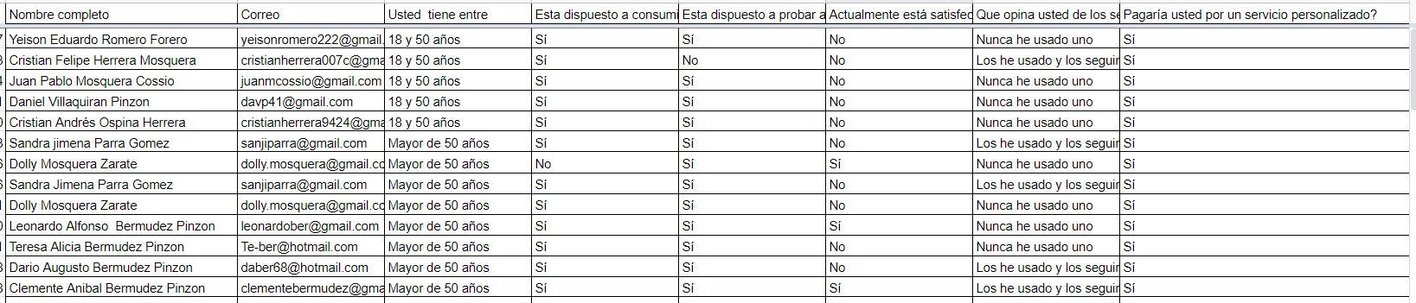

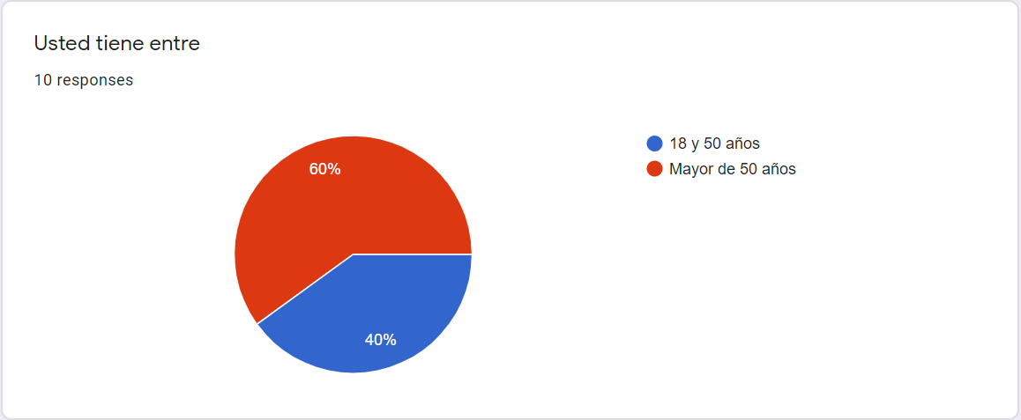

Se puede evidenciar en alguna de las gráficas que la mayoría está dispuesta a consumir servicios domiciliarios y que hay descontento del usuario hacia las EPS; teniendo específicamente los siguientes resultados:

* Está dispuesto a consumir un servicio domiciliario? : 100% sí.
* Está dispuesto a probar alternativas a la medicina occidental o tradicional? 90% Sí, 10% No.
* Actualmente está satisfecho con el servicio que le presta su EPS? 80% Sí, 20% No.
* Qué opina usted de los servicios médicos ofrecidos por aplicaciones Móviles? 40% ha usado y 60% nunca ha usado.
* Pagaría usted por un servicio personalizado? 100% Sí.

**Referencias**

* Roncancio, D., & Beltran, J. (1 de Junio de 2010). *PROTOTIPO DE TELEMEDICINA MÓVIL PARA ASISTENCIA MÉDICA DOMICILIARIA Y REMOTA.* Obtenido de http://dns.uls.cl/~ej/web_Elect_2012/Lect_Elect_2010/IT138_Roncancio.pdf
* Landi, J. (6 de Septiembre de 2019). *Servicio de atención domiciliaria en enfermería y medicina general con tecnología M-HEALTH para la asociación de enfermeras manos de ángel de la ciudad de Ibarra.* Obtenido de http://dspace.uniandes.edu.ec/handle/123456789/10435
* Rodríguez de Castro, C., Ordoñez, A., & Navarrete, P. (1 de Enero de 2002). *Aplicación de la telemedicina al control de enfermedades crónicas: telecontrol de pacientes con enfermedad pulmonar obstructiva crónica.* Obtenido de https://www.sciencedirect.com/science/article/pii/S0025775302733952